ЛГСК-11.49 |  | Спортивный комплекс "Хайнлайн"
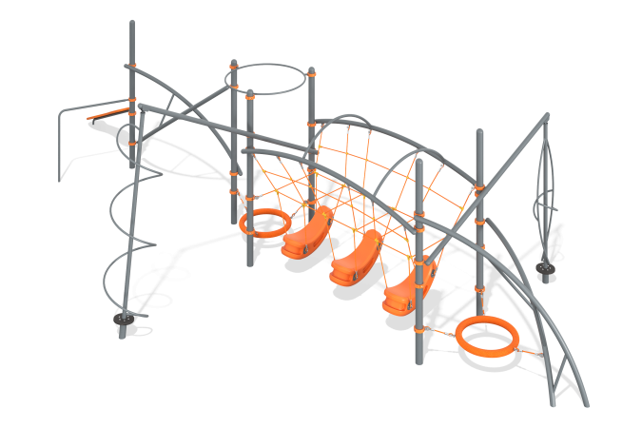

Размеры, мм: | 7000x12000x2800 | Вес, кг: | 596
Характеристики материалов
Материалы: металл, влагостойкая березовая фанера, армированный полипропиленовый канат d=16 мм, порошковая краска, акриловая краска.
Элементы комплекса:
Опорные столбы – 6 шт
Трап наклонный – 1 шт
Кольцо подвесное – 2 шт.
Турник – 1 шт.
Каркас Х – образный – 1 шт
Модуль спираль – 1 шт
Модуль парус – 1 шт
Каркас сетки – 1 шт
Каркас Х – образный – 1 шт
Подвесные сиденья –3 шт
Комплект крепежа - 1 шт.
Комплекс состоит из 6 опорных столбов, выполненных из металлической трубы диаметром
108 мм с толщиной стенки 3,5 мм, верхняя часть которых закрыта металлическими эпилептическими заглушками.
Дуги, соединяющие опорные столбы выполнены из металлической трубы диаметром 76 мм, толщиной стенки 3,5 мм. Распорки и перемычки соединяющие дуги выполнены из металлической трубы диаметром 42,3 мм с толщиной стенки 3,2 мм.
Кольцо, соединяющее в верхней части три центральных опорных столба и шест спираль, выполнены из металлической трубы диаметром 33,5 мм с толщиной стенки 3,2 мм.
Рамка парус и спираль выполнены из металлической трубы диаметром 42,3 мм с толщиной стенки 3,2 мм.
Вращение рамки паруса и спирали осуществляется за счет подшипников, установленных в верхней и нижней части элементов.
Кольца с утяжеленным ободом, радиусом 1000 мм выполнены из металлической трубы и оплетено сверху мягким канатом. Диаметр обода после оплётки канатом составляет 120 мм. Плетение кольца выполнено из четырехпрядного мягкого каната диаметром 16 мм.
Гибкие соединения и канатный переход выполнены из армированного полипропиленового каната диаметром 16 мм, состоящего из шести прядей, каждая прядь армирована восемью металлическими проволоками.
Для соединения пересечений плетения сетки используются пластиковые цельнолитые Х-образные соединители, обжимные втулки из алюминиевого сплава , оцинкованные закрытые коуши с пластиковой вставкой.
Крестообразные соединители имеют цельнолитую конструкцию.
Присоединение перекладин и гимнастических элементов выполнено на разборных хомутах Workout 108.
Подвесные сидения в форме банана выполнены из пластика. Подвесы сидения выполнены из оцинкованной короткозвенной цепи сечением звена 6 мм.
Опорная штанга наклонного трапа выполнена из металлической трубы диаметром 42,3 мм с толщиной стенки 3,2 мм и имеет ушки для крепления трапа.
Трап наклонный выполнен из двух слоев высокопрочной, влагостойкой березовой фанеры толщиной 21 мм и окрашен в два слоя тонированным и бесцветным лаком. Трап имеет волнистую форму. Нижняя часть выполнена сплошной, а верхняя часть трапа выполнена в виде рамки и повторяет контуры нижнего слоя. Заполнение выполнено из полиуретановой прессованной крошки.
Все элементы, выполненные из фанеры, окрашены в 2 слоя акриловой краски и имеют специальное покрытие - антиграффити.
Все имеющиеся металлические детали зачищены, обезжирены и окрашены порошковой полиэфирной краской .
Весь крепеж оцинкованный.

